Alur edit data:
1. Dari daftar, setiap baris punya tombol "Edit" dengan ID (`edit-siswa.php?id=5`)
2. Halaman edit menampilkan form yang sudah terisi dengan data lama
3. Setelah diubah, submit akan menjalankan query UPDATE
4. Redirect kembali ke halaman daftar

1. Alur Edit
Di `daftar-siswa.php`, tambahkan kolom "Aksi":
<td>
<a href="edit-siswa.php?id=<?= $s['id'] ?>">✏️ Edit</a>
</td>
2. Halaman Edit (Ambil Data Berdasarkan ID)
File `edit-siswa.php`:
<?php
require_once 'koneksi.php';

// Ambil ID dari URL
$id = isset($_GET['id']) ? (int)$_GET['id'] : 0;

// Jika ID tidak valid
if ($id <= 0) {
die("ID tidak valid!");
}

// Ambil data siswa berdasarkan ID (pakai id, BUKAN id_siswa)
$stmt = $pdo->prepare("SELECT * FROM siswa WHERE id = :id");
$stmt->execute([':id' => $id]);
$siswa = $stmt->fetch(PDO::FETCH_ASSOC);

// Jika data tidak ditemukan
if (!$siswa) {
die("Data siswa tidak ditemukan!");
}

$errors = array();
$nama = $siswa['nama'];
$email = $siswa['email'];
$kelas = $siswa['kelas'];

if ($_SERVER["REQUEST_METHOD"] == "POST") {

// VALIDASI NAMA
if (isset($_POST['nama']) && !empty($_POST['nama'])) {
$nama = trim($_POST['nama']);
if (strlen($nama) < 3) {
$errors['nama'] = "Nama minimal 3 karakter!";
} elseif (!preg_match("/^[a-zA-Z ]*$/", $nama)) {
$errors['nama'] = "Nama hanya boleh huruf dan spasi!";
} else {
$nama = htmlspecialchars($nama);
}
} else {
$errors['nama'] = "Nama harus diisi!";
}

// VALIDASI EMAIL
if (isset($_POST['email']) && !empty($_POST['email'])) {
$email = trim($_POST['email']);
if (!filter_var($email, FILTER_VALIDATE_EMAIL)) {
$errors['email'] = "Format email tidak valid!";
} else {
$email = htmlspecialchars($email);
}
} else {
$errors['email'] = "Email harus diisi!";
}

// VALIDASI KELAS
if (isset($_POST['kelas']) && !empty($_POST['kelas'])) {
$kelas = htmlspecialchars(trim($_POST['kelas']));
} else {
$errors['kelas'] = "Kelas harus diisi!";
}

// UPDATE KE DATABASE (pakai id, BUKAN id_siswa)
if (count($errors) == 0) {
$sql = "UPDATE siswa SET nama = :nama, email = :email, kelas = :kelas WHERE id = :id";
$stmt = $pdo->prepare($sql);
$stmt->execute([
':nama' => $nama,
':email' => $email,
':kelas' => $kelas,
':id' => $id
]);

header("Location: daftar-siswa.php");
exit;
}
}
?>

<!DOCTYPE html>
<html>
<head>
<title>Edit Siswa</title>
<style>
body { font-family: Arial; margin: 20px; }
.error { color: red; font-size: 14px; }
input { padding: 5px; width: 250px; margin: 5px 0; }
.container { max-width: 400px; }
button { padding: 8px 15px; background: #5669e8; color: white; border: none; border-radius: 5px; cursor: pointer; }
</style>
</head>
<body>

<div class="container">
<h2> Edit Siswa</h2>

<?php if (count($errors) > 0): ?>
<div style="background: #ffe6e6; padding: 10px; border-radius: 5px;">
<ul>
<?php foreach ($errors as $error): ?>
<li class="error"><?php echo $error; ?></li>
<?php endforeach; ?>
</ul>
</div>
<br>
<?php endif; ?>

<form method="POST" action="">
<label>Nama:</label><br>
<input type="text" name="nama" placeholder="Minimal 3 huruf"
value="<?= htmlspecialchars($nama) ?>">
<br>

<label>Email:</label><br>
<input type="email" name="email" placeholder="email@domain.com"
value="<?= htmlspecialchars($email) ?>">
<br>

<label>Kelas:</label><br>
<input type="text" name="kelas" placeholder="Contoh: XII RPL"
value="<?= htmlspecialchars($kelas) ?>">
<br><br>

<button type="submit">Update</button>
<a href="daftar-siswa.php">Batal</a>
</form>
</div>

</body>
</html>
Hasil:
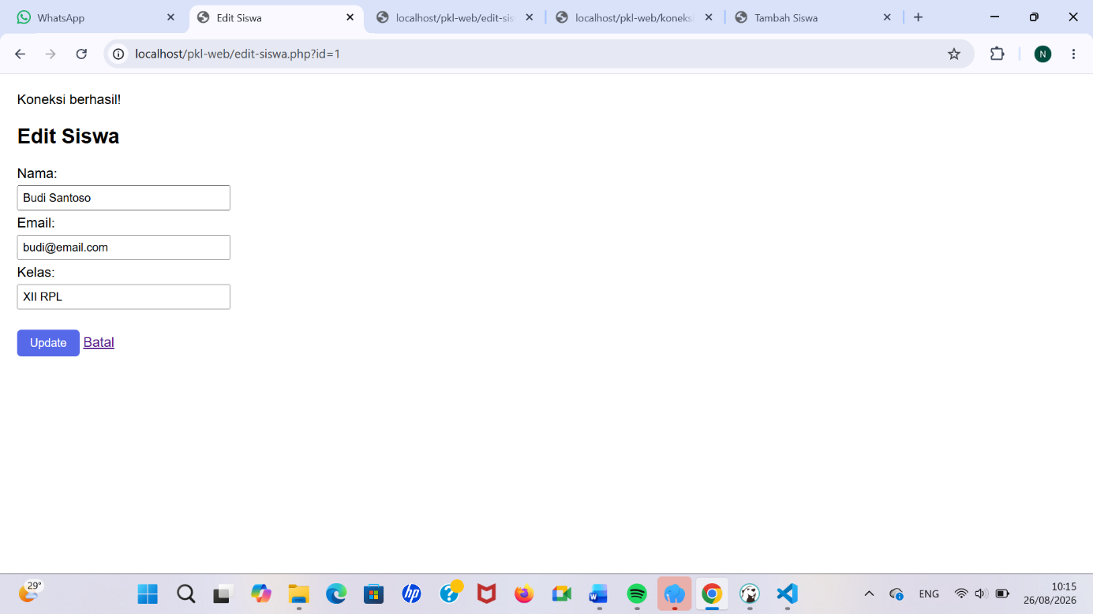

3. Tombol Edit di `daftar-siswa.php`
<td>
<a href="edit-siswa.php?id=<?= $s['id'] ?>">Edit</a>
</td>
4. Penanganan ID Tidak Valid
Sudah ditangani di `edit-siswa.php`:
$id = isset($_GET['id']) ? (int)$_GET['id'] : 0;

if ($id <= 0) {
die("ID tidak valid!");
}

$stmt = $pdo->prepare("SELECT * FROM siswa WHERE id = :id");
$stmt->execute([':id' => $id]);
$siswa = $stmt->fetch(PDO::FETCH_ASSOC);

if (!$siswa) {
die("Data siswa tidak ditemukan!");
}
UJI DIRI RABU
Kenapa halaman edit harus mengisi form dengan nilai lama dulu? Apa jadinya kalau tidak?
Agar pengguna bisa melihat data yang sedang diedit dan hanya mengubah bagian yang perlu. Kalau form kosong, pengguna harus mengetik ulang semua data dari awal, tidak efisien dan rawan salah.

